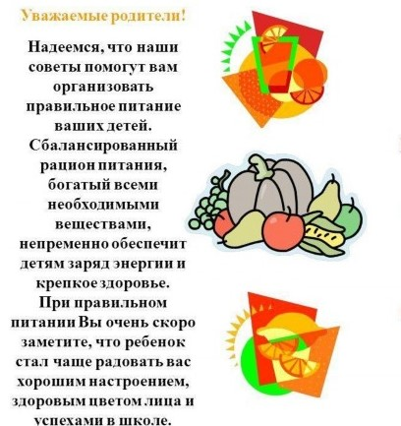

Родители должны приучать детей к правильному питанию и самим быть примером для своих детей.
МКОУ Тазовская школа-интернат

«Правильное и здоровое
питание детей»

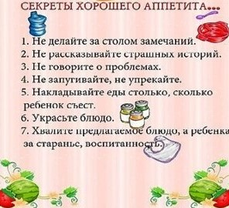

П. Тазовский, декабрь 2023
Правильное питание школьника.
Когда ребенок начинает ходить в школу, требования к его питанию меняются, ведь у школьников довольно большие психологические и умственные нагрузки. К тому же, многие дети посещают спортивные секции. При этом организм продолжает активно расти, поэтому вопросам питания ребенка школьного возраста всегда следует уделять достаточно внимания. Давайте узнаем, какие продукты нужны детям старше 7 лет, в каком объеме их должен употреблять школьник ежедневно и как лучше всего строить меню для ребенка этого возраста. Необходимо обеспечить правильное питание школьнику и приучить его к полезной еде
Принципы здорового питания. Приобщить школьника к принципам здорового питания помогут совместные с родителями приемы пищи, при условии, что вся семья питается правильно. Рассказывайте ребенку больше о полезности продуктов и важности питания для поддержания здоровья. Ребенок старше 7 лет нуждается в сбалансированном здоровом рационе не меньше детей младшего возраста.
Основными нюансами питания детей этого возраста являются:
1) В течение дня с пищей должно поступать столько калорий, чтобы покрыть энергозатраты ребенка. Рацион школьника должен быть сбалансирован по незаменимым и заменимым нутриентам. Для этого рекомендуется его максимально разнообразить.
2) Важно учитывать индивидуальные особенности организма ребенка.
Минимум 60% белков в рационе ребенка-школьника должно поступать из продуктов животного происхождения. Количество получаемых с пищей углеводов для школьника должно быть в 4 раза больше, чем количество белка или количество жира. Быстрые углеводы, представленные в меню ребенка сладостями, должны составлять до 10-20% всех углеводов.
3) Важно наличие режима приемов пищи, чтобы ребенок питался регулярно. Рацион школьника должен включать хлеб, картофель, злаки. Мучные изделия для ребенка стоит готовить на муке грубого помола. Один-два раза в неделю ребенок должен есть рыбу. Также минимум один раз в недельном меню школьника должно быть красное мясо. Бобовые ребенку этого возраста рекомендуют есть 1-2 раза в неделю.
4) Ежедневно в рационе ребенка должны присутствовать овощи и фрукты. Например, апельсин, яблоко, банан или другой средний фрукт, 10-15 ягод или виноградин, два небольших фрукта (абрикос, слив), 50 г овощного салата, стакан сока (учитывается лишь натуральный сок), столовая ложка сухофруктов, 3 ст. л. отварных овощей.
5) Ежедневно ребенку следует употреблять молочные продукты. Рекомендуется три порции, одной из которых может быть 30 г сыра, стакан молока, один йогурт. Сладости и жирные продукты допустимы в рационе школьника, если они не заменяют собой полезную и здоровую пищу, поскольку в печенье, тортах, вафлях, картофеле фри и других подобных продуктах очень мало витаминов и минеральных компонентов.
6) Стоит минимизировать поступление с пищей синтетических пищевых добавок, а также специй.
Какими способами лучше готовить пищу?
Школьникам готовить пищу можно любым способом, но все же увлекаться жаркой не рекомендуют, особенно, если у ребенка низкая активность или есть склонность к набору подкожного жира. Наиболее оптимальными видами приготовления пищи для детей считают тушение, запекание и отваривание.
Какие продукты нужно ограничить в рационе?
Старайтесь ограничивать в меню ребенка такие продукты:
Сахар и белый хлеб – при избыточном потреблении они вызывают набор веса. Продукты, в которых есть пищевые добавки (красители, консерванты и другие). Не сезонные фрукты и овощи. Сладкую газировку. Продукты с кофеином. Майонез, кетчупы и другие соусы промышленного производства. Острые блюда. Фастфуд. Сырокопченые колбасы. Грибы. Блюда, которые готовятся во фритюре. Соки в пакетах. Жвачки и леденцы.
Некоторые правила здорового питания детей:
- Питание должно быть максимально разнообразным;
- Есть следует 4-5 раз в день, желательно в одно и тоже время;
- При каждом приеме пищи следует употреблять продукты, содержащие клетчатку, такие как хлеб, крупяные и макаронные изделия, рис, картофель, овощи и фрукты;
- Ежедневно в рационе должны быть молоко и молочнокислые продукты;
- Рекомендуется ограничить количество употребляемой соли;
- Исключить из питания жгучие и острые специи, майонез, кетчуп;
- Ограничить употребление сахара, кондитерских изделий, сладких и особенно газированных напитков;
- Следует отдавать предпочтение блюдам, приготовленных на пару, отваренных, запеченным кулинарным изделиям.

